Вопросы к руководству
- Кто основные пользователи системы?
- На каждую услугу необходимо определить, кто заявитель, а кто исполнитель. Потому что мне кажется у каждой услуги это могут быть совсем разные люди.
- Какие заявки требуют согласования? Кто согласовывает?
- Надо окончательно определиться с категориями услуг, и услугами в каждой категории. Затем для каждой услуги уточнить поля, которые она должна иметь (Как раз сюда тоже входит вопрос про согласование).
- Какие показатели критически важно отслеживать в панели администратора?

Вопросы к себе
- Продумать к каким заявкам необходимо назначать исполнителя и зачем? (Например, для бронирования аудитории будто не нужно назначать исполнителя, надо чтобы ее согласовало ответственное за это лицо и это является подтверждением брони аудитории – создавалась где-то у кого-то запись у бронировании аудитории)
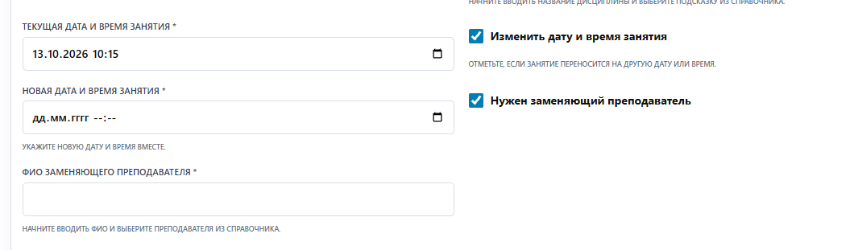
- Я думаю, что в услуге “Перенос занятий” не нужны поля новая дата, фио заменяющего. Потому что вреатле это определяет заявитель. Будто бы такую заявку должен запрашивать сам преподаватель!? Вот опять же встает вопрос, кто заявитель у конкретной услуги, а кто исполнитель этой заявки.

